Отчёт по проекту “Приложение погоды”

Реализуемый функционал:

1. Кнопка вывода информации о погоде на текущий момент в выбранном городе
2. Кнопка закрепления информации о погоде в выбранном городе (“Добавить в избранное”)
3. Кнопка удаления закрепленной информации о погоде в выбранном городе (“Удалить из избранного”)

**Код файла models:**

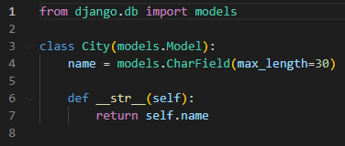

**Рис.1 Импортирование моделей из Django, создание модели City для дальнейшего сохранения городов в ней.**

**Код файла admin:**

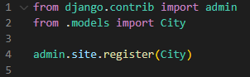

**Рис.2 Импортирование модели City и регистрирование её.**

**Код файла views:**

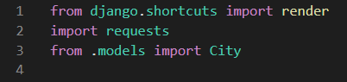

**Рис.3 Подключение библиотеки Requests, импортирование модели City, импортирование функции render.**



**Рис.4 Создание функции index, проверка метода передачи.**

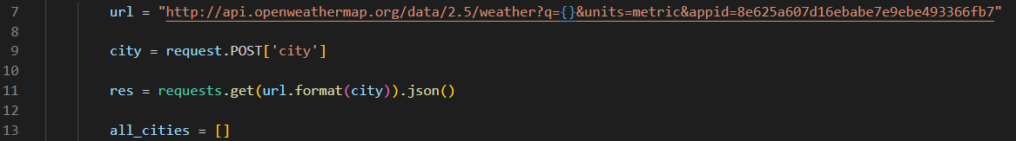

**Рис.5 Добавление url-ссылки для получения информации о погоде в городе, получение имени города и получение информации о городе, путем подставления в url-ссылку названия города, создание массива all_cities.**

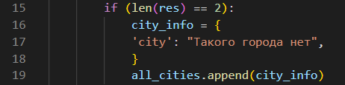

**Рис.6 Проверка на существование города.**

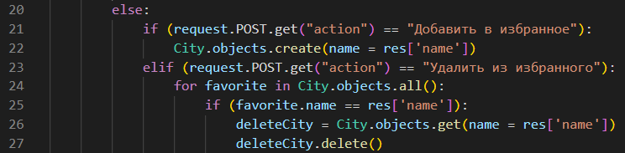

**Рис.7 Добавление и удаление города в модель City (Избранное).**

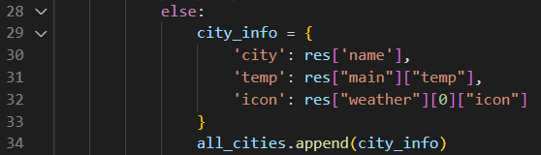

**Рис.8 Добавление ключевой информации в массив all_cities.**

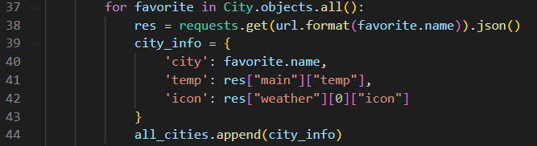

**Рис.9 Получение информации о всех городах в модели City и дальнейшее добавление информации в массив all_cities.**

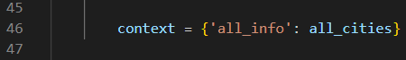

**Рис.10 Добавление массива all_cities в словарь context.**

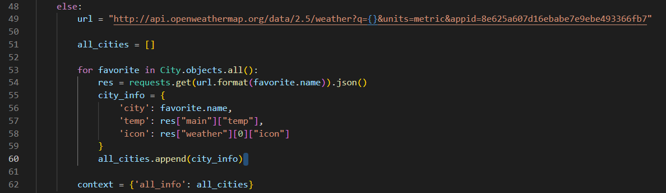

**Рис.11 Если метод POST не был использован, тогда идет передача информации только о городах в модели City.**



**Рис.12 Передача словаря context в html код сайта.**

**Код из index.html:**

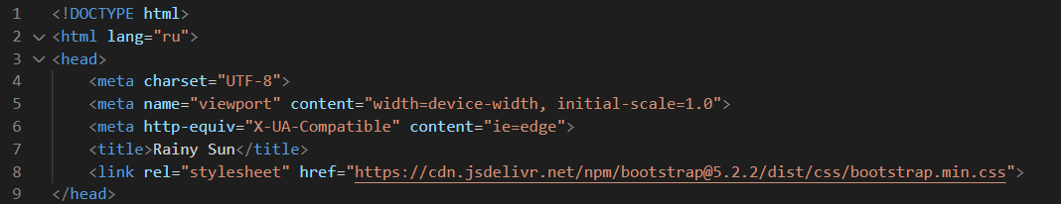

**Рис.13 Основные настройки сайта и подключение bootstrap.**

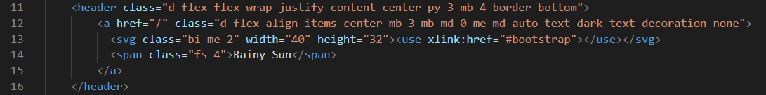

**Рис.14 Создание шапки сайта**

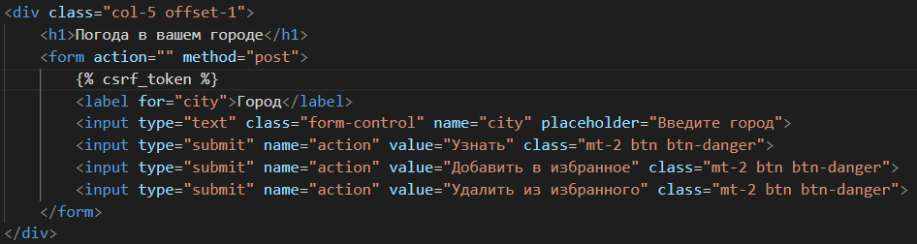

**Рис.15 Создание блока с текстовой строкой и кнопками, подключение csrf_token.**

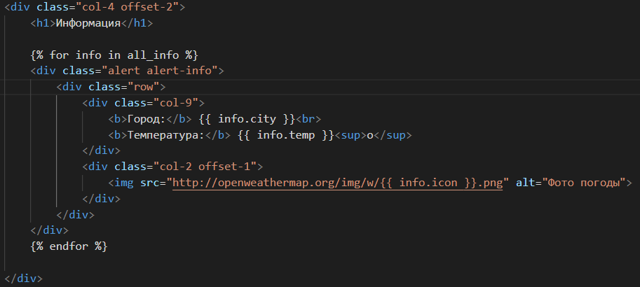

**Рис.16 Создание блока с информацией о погоде в городе, использование цикла для вывода информации об N множестве городов.**

**Скриншоты сайта:**

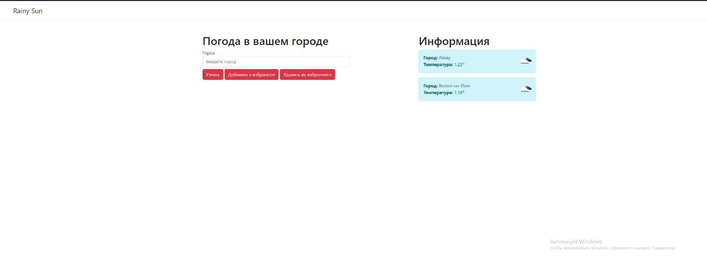

**Рис.13 Главная страница сайта.**

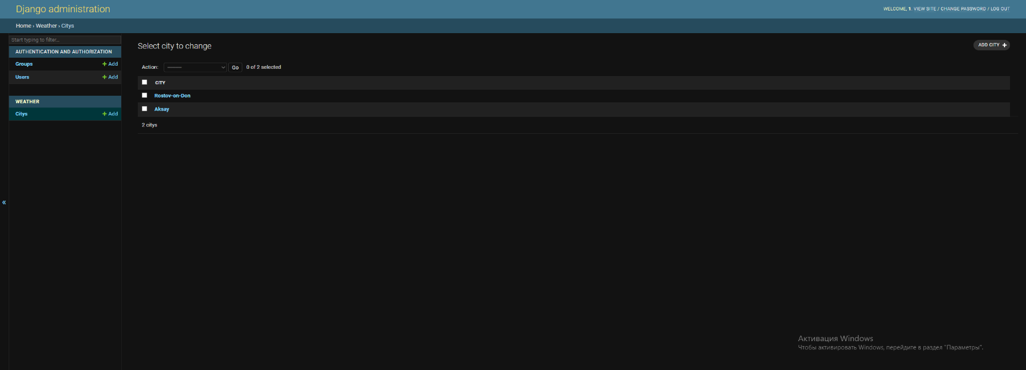

**Рис.14 Модель City в Django administration.**